Acceso a Carpetas compartidas

Historial del documento

Versión | Fecha | Autor | Comentario
1 | 2016-Abr-08 | Byron Valdivieso A. | Versión aprobada
2 | 2016-May-09 | Byron Valdivieso A. | Actualización instrucciones para el ingreso de usuario y contraseña  Actualización nombre carpetas compartidas

Desarrollo

Estimado usuario, para acceder a la(s) carpeta(s) donde se colocan los archivos de transparencia se deben seguir los siguientes pasos:

- Ingresar al explorador de archivos (No confundir con el explorador de internet) y colocar lo siguiente: \\172.30.1.102 y presionar “enter”

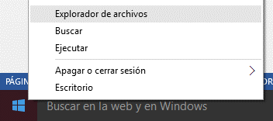
1.2.- Seleccionar Explorador de archivos
1.1.- Botón derecho sobre ícono de Windows

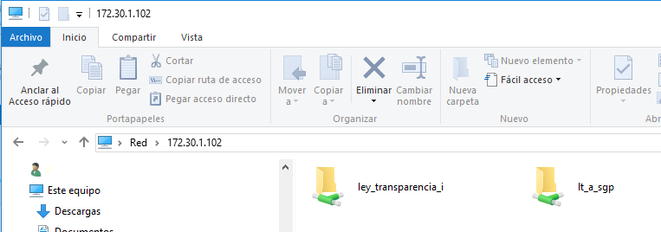
Ingresar Dirección del servidor

- Ingresar usuario (DMQ\suUsaurio) y contraseña de acceso al servidor y presionar “aceptar”

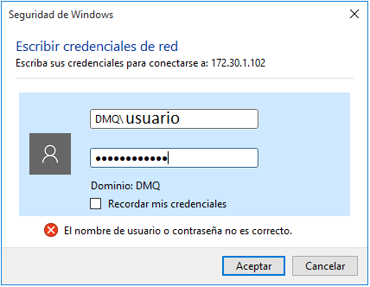
Ingresar: DMQ\Usuario
Password

- Seleccionar la carpeta compartida correspondiente

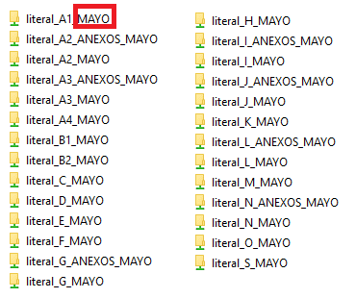
Seleccionar la carpeta compartida correspondiente al mes de trabajo.

Nota: Solo será visible el mes actual

  - En caso que el sistema le solicite nuevamente el usuario y contraseña, colocarlos de acuerdo a lo indicado en PASO 2

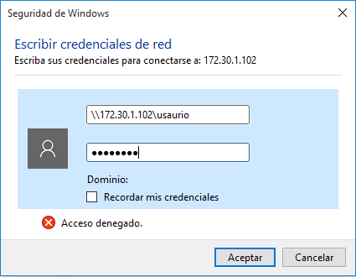
Ingresar: \\172.30.1.102\suUsuario
Password

